상추 재배기술

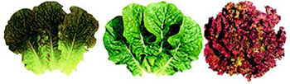
학명 : Lactuca sativa L.
원산지 : 서아시아, 지중해연안
영명 : Lettuce

우리가 즐겨 먹는 상추쌈은 지금은 고기 옆에 따라 붙는 조연 신세지만 원래는 복을 싸 먹는 세시 풍속으로 우리민족의 독특한 비타민 섭취 방법이고 지혜였다.

직접 키운 싱싱한 상추와 보리밥에 쌈장을 곁 들인 쌈은 우리 선조들에겐 건강식단의 기본이었다. 상추에는 육류에 부족한 비타민C와 베타카로틴, 섬 유질을 보충해주고 체내 콜레스테롤이 쌓이는 것을 막아주고 피를 맑게 해주는 작용을 하므로 고기 먹을 때 같이 섭취하면 좋다.

1. 잘 자라는 환경조건
- 싹트는데 알맞은 온도는 15~20℃이고, 상추가 잘 자라는 온도는 15~20℃이며 결구에는 10~16℃가 적합하다.
·상추는 비교적 서늘한 기후에서 생장이 잘되는 호냉성 채소로서 더위에 약하여 생육기간 중 온도가 높아지게 되면 쓴맛의 증가하고, 여러 가지 병이 걸리기 쉽다.
- 햇빛의 세기: 재배에 낮의 길이는 그다지 문제시되지 않고, 일조량이 다소 부족하더라도 견딜 수는 있지만 가능한 햇빛을 충분히 받을 수 있도록 관리하는 것이 좋다.
- 토양조건 : 토양에 대한 적응력이 상당히 좋아 통기성과 수분함량이 충분한 토양이라면 어디서든 잘 재배된다.
- 토양산도 : pH 5.8~6.6

2. 재배일정
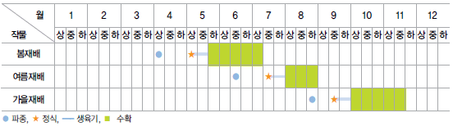

3. 품종선택
잎상추는 포기로 수확하는‘포기 상추’와 한 장씩 잎을 따는‘치마 상추’로 나누며, 잎 색깔에 따라 녹 색을 띠는‘청상추’와 붉은 색을 띠는‘적상추’로 나눈다. 여름철에는 청상추가 재배하기 쉬운데 특히 ‘하청’ 품종이 발아가 잘된다.

4. 키우는 방법
■ 씨뿌리기 및 모기르기
- 텃밭에 바로 뿌릴 경우는 재배상에 20cm골을 만들어 줄뿌림하고
- 모종을 키울 경우는 육묘상에 6cm 간격으로 파종하거나 128공 플러그묘판 이용한다.
- 파종을 할경우 상추 종자는 빛을 좋아하므로 씨 뿌린 후 흙을 얇게 덮어주어야 발아율을 높일 수 있다. 씨뿌린후 1달정도면 텃밭에 옮겨 심을 수 있다.
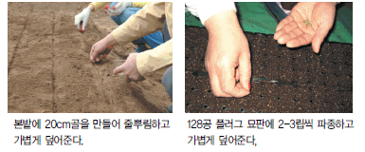
- 모를 키우기가 번거롭거나 작은 면적이면 구태여 힘들여 모를 키우지 말고 종묘상이나 꽃가게에서 구입해 심으면 편리하다.
■ 밭에 아주 옮겨심기
- 상추를 심을 밭은 옮겨심기 전에 밑거름을 넣은 다음 밭을 갈고 땅을 골라 두둑을 만들어 둔다. 또한 제초노력을 줄이기 위해서는 검은색비닐을 멀칭하는 것이 좋은 방법이다.
- 심는 간격은 잎을 따먹는 상추는 20×15cm1) 가 알맞으며, 좁혀 심고 싶다면 15×15cm나 10× 15cm까지 심어도 된다. 그러나 결구상추는 심는 거리를 이보다 넓혀서 30×30cm, 반결구 상추는 25×25cm 간격으로 심는 것이 좋다.
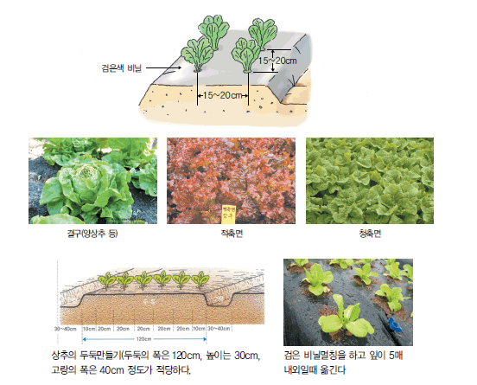

■ 거름주기와 관리
상추는 다른 작물에 비해 생육기간이 짧은 편이지만 그렇다고 비료를 무시할 수 없는 작물이다. 특히 여름재배에서 비료가 부족할 경우에는 추대가 빨라지므로 밑거름과 웃거름을 소홀히 해서는 안 된다.

3.3㎡당 거름 주는 양은 요소 145g, 용성인비 100g, 염화가리 709g, 퇴비 5㎏, 석회 670g 정도이다. 퇴비, 석회, 용성인비는 모두 밑거름으로 주고 요소와 염화가리는 밑거름과 웃거름으로 절반씩 나누어 준다.
물은 아침이나 저녁에 물을 충분히 주도록 하는데 수확하기 전에 물을 뿌리면 흙이 튀어 잎이 지저분하므로 수확을 한 후에 물을 주도록 한다.

5. 생리장해 및 병충해관리
상추에 주로 발생하는 병해로는 균핵병, 흰가루병, 노균병이 있는데, 텃밭에서 키우는 경우에는 병해 발생에 크게 걱정하지 않아도 된다. 가끔 진딧물이 달려들기도 하지만 포기간격을 다소 넓게 심어 통풍과 햇볕을 잘 받게 하고 지난해 심었 던 장소에 또 심지 않으면 병해충 발생이 없는 상추 생산이 가능하다.

6. 수확하기
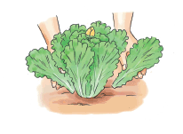
잎상추는 정식후 30일경부터 수확이 가능하며, 묘가 활착되어 왕성한 생육을 보이기 시작하면 겉잎부터 차례로 뜯어 수확하 는데, 위에 꽃대가 올라와 꽃봉우리가 보일 때 쯤이면 먹을 것 은 따고 뽑아버린다.

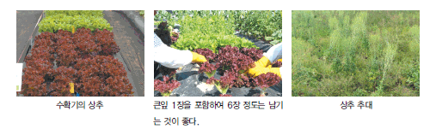

7. 이용 부위와 영양적 가치
- 주로 잎으로 쌈이나 겉절이로 이용한다
- 상추에는 락투카리움이란 성분이 있어 불면증과 신경과민증세에 효과가 있다.
- 피를 맑게 해 주고, 빈혈과 섬유질도 풍부하여 변비에도 좋다.
- 청상추에는 클로로필이라는 엽록소, 적상추에는 안토시아닌이라는 색소가 들어 있어 항산화작용을하고 암을 예방하는 효과가 있다.

Tip. 먹다 남은 상추는 이렇게 보관하세요 !!!
상추를 씻을 때 마지막은 정수된 물(찬물이 좋아요)로 헹군 다음 채반에 밭쳐 적당히 물기가 빠지면, 비닐봉투에 넣어 묶어두거나 밀폐용기에 보관하면 됩니다.

 자료출처 | ▷ 농촌진흥청 국립원예특작과학원 홈페이지  일반인을 위한 정보 〉텃밭가꾸기  http://www.nihhs.go.kr/personal/plow01_list.asp

